„Weniger ist mehr“ – Papierverbrauch reduzieren

Was kann jeder einzelne tun?

- Verringern Sie Ihre Ausdrucke: E-Mails und Dateien nur ausdrucken, wenn unbedingt nötig.
Ich
- Nicht jede Entwurfsfassung ausdrucken, sondern direkt am Bildschirm korrigieren.

- Doppelseitig kopieren oder drucken. Drucker so einstellen, dass zwei Manuskriptseiten je Druckseite gedruckt werden.

- Benutzen Sie einseitige Ausdrucke als Schmierpapier, kleingeschnitten eignen sie sich als Notizzettel.

- Nutzen Sie Zeitungs- und Zeitschriftenabonnements gemeinsam mit Nachbarn, Kollegen, in Bibliotheken oder Lesezirkeln.

- Schützen Sie sich vor unerwünschter Werbung. Wenn Sie sich in die Robinson-Liste eintragen, können Sie z. B. unerwünschte Faxwerbung verhindern und damit auch Papier sparen. Auch ein Aufkleber auf dem Briefkasten kann helfen.

- Wenn möglich, dünneres Papier benutzen.

- Papierprodukte durch langlebige ersetzen: Brotdosen, Dauerfilter für Kaffee und Tee, Tassen

Arbeitsblatt -Rund um das Thema Papier-

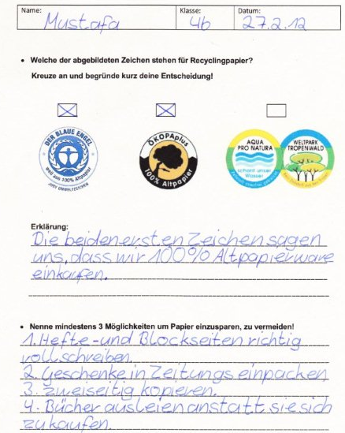

verschiedene Arbeitsblätter zum Thema finden Sie unter www.azv-hof.de/lernen/angebote/herstellung-recyclingpapier/downloads-recyclingpapier.html

